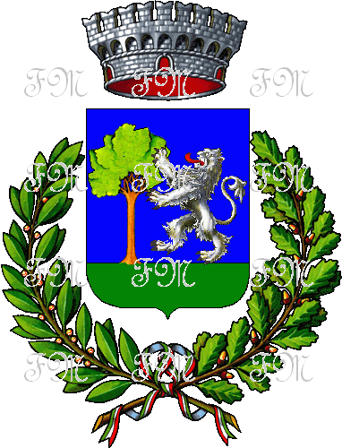
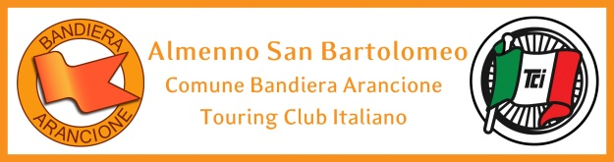
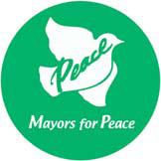
CERTIFICATION OF MEMBERSHIP
COMUNE DI ALMENNO SAN BARTOLOMEO VIA IV NOVEMBRE, 66
PROVINCIA DI BERGAMO
C.F.00334080165 – Tel. 0356320114
email: segreteria@comune.almennosanbartolomeo.bergamo.it

SCHEDA DI SINTESI SULLA RILEVAZIONE DEGLI OIV
O STRUTTURE EQUIVALENTI

Almenno San Bartolomeo, 17 aprile 2018
Estensione della rilevazione (nel caso di amministrazioni con uffici periferici e articolazioni organizzative autonome)

Il Comune di Almenno San Bartolomeo non ha uffici periferici e articolazioni organizzative autonome.
Tutte le informazioni sono pubblicate nella sezione “Amministrazione Trasparente” del sito web del Comune.

Procedure e modalità seguite per la rilevazione
Colloqui con i Responsabili di Area e verifica sul sito istituzionale.

Aspetti critici riscontrati nel corso della rilevazione
Nessuna situazione particolarmente critica.

Eventuale documentazione da allegare
Nessuna documentazione.

NUCLEO DI VALUTAZIONE
Il Presidente (Segretario Comunale)
F.TO Melchionne dott. Maurizio

F.TO Sonzogni dott. Riccardo

